Verkeersbesluit: Instellen parkeergelegenheid (Kiss & Ride) met venstertijden aan de Sportlaan, Vlodrop
Gem.reg.nr. Z25-054301

Specialist/beleidsmedewerker Openbare Werken, Verkeer G. Brings
BURGEMEESTER EN WETHOUDERS VAN ROERDALEN
Gelet op:
De bepalingen in de Wegenverkeerswet 1994, het Reglement Verkeersregels en Verkeerstekens 1990, het Besluit Administratieve Bepalingen inzake het Wegverkeer (BABW) en de Algemene wet bestuursrecht; -
Overwegende:
Op grond van artikel 15, eerste lid, van de Wegenverkeerswet 1994 moet een verkeersbesluit worden genomen voor de plaatsing of verwijdering van de in artikel 12 van het Besluit administratieve bepalingen inzake het wegverkeer genoemde verkeerstekens, alsmede voor de onderborden voor zover daardoor een gebod of verbod ontstaat of wordt gewijzigd.
Uit het oogpunt van:
Het verzekeren van de veiligheid op de wegen;
Het beschermen van de weggebruikers en passagiers ;
Het in stand houden van de weg en het waarborgen van de bruikbaarheid daarvan;
Het zoveel mogelijk waarborgen van de vrijheid van het verkeer.
Is het gewenst om
Een parkeergelegenheid (Kiss & Ride zone) met venstertijden in te stellen aan de westzijde van de Sportlaan, gelegen tussen de Angsterweg en de Schaapweg in Vlodrop.
Motivering
In Vlodrop wordt op de plek waar sporthal de Roerhal stond een nieuwe multifunctionele accommodatie (MFA) gebouwd. Dit betekent dat behalve de basisschool er gevestigd wordt er ook nog een drietal andere bestemmingen in dit nieuwe gebouw worden gehuisvest. Onder één dak komen daar de basisschool Sint Martinus, schoolbibliotheek, kinderopvang en een sportzaal met foyer. Doordat in de nieuwbouw meerdere bestemmingen worden gehuisvest, heeft dit ook gevolgen voor het halen en brengen van de kinderen van een bepaalde doelgroep.
Op de hoek Angsterweg – Sportlaan komt de nieuwe locatie De Sjpringplank: basisschool Sint Martinus, schoolbibliotheek, kinderopvang en een sportzaal met foyer te liggen. Gedurende de openingstijden vangt deze locatie bijna 175 kinderen op. Vanaf 7:00 uur, wanneer de kinderen worden gebracht, en tot en met 19:00 uur, wanneer de kinderen weer worden opgehaald, is dan ook erg druk in de straat. Parkeerplaatsen zijn er rondom deze tijdstippen nauwelijks. Bewoners uit de omgeving zijn vaak ’s ochtends nog niet vertrokken of juist ’s middags op tijd terug. Hierdoor parkeren bezoekers vaak elders of juist hinderlijk om nabij de hoofdingang te kunnen staan. Om de situatie voor alle belanghebbenden aangenamer te maken, is de gemeente voornemens om een parkeergelegenheid (Kiss & Ride) met venstertijden in te stellen voor de hoofdingang van de basisschool Sint Martinus en de kinderopvang.
Doordat deze parkeergelegenheid ruimte biedt aan een snelle manier van afhandelen, zal het verkeer beter doorstromen. Daardoor zal er minder in de wijk geparkeerd hoeven worden, wat weer ten goede komt van de leefbaarheid van de bewoners uit de omgeving. Daarnaast voorziet deze plek in een goede manier om kinderen tijdens een drukke periode in de straat veilig op locatie te brengen.
Dit resulteert in een verbeterde verkeersveiligheid. Al met al wordt op deze manier de leefbaarheid en bruikbaarheid van het gebied dus gewaarborgd.
Juridisch kader verkeersbesluit
Van belang zijn de bepalingen in de Wegenverkeerswet 1994, het Reglement Verkeersregels en Verkeerstekens 1990 (RVV) en het Besluit Administratieve bepalingen inzake het Wegverkeer (BABW). In artikel 15, lid 1 van de Wegenverkeerswet is opgenomen dat voor het plaatsen en verwijderen van verkeerstekens een verkeersbesluit vereist is. In het BABW is nader gespecificeerd voor welke verkeerstekens een verkeersbesluit nodig is.
In artikel 15, lid 2 van de Wegenverkeerswet is opgenomen dat voor het plaatsen of verwijderen van (fysieke) maatregelen die leiden tot een beperking of uitbreiding van het aantal categorieën weggebruikers die gebruik kunnen maken van een weg een verkeersbesluit is vereist.
Artikel 12 van het BABW bepaalt dat:
De plaatsing of verwijdering van de hierna genoemde verkeerstekens moet geschieden krachtens een verkeersbesluit:
a) de borden die zijn opgenomen in de hoofdstukken A tot en met G van bijlage1,
behorende bij het RVV 1990, uitgezonderd de borden C22 en E9, alsmede de borden E4,
E12 en E13, tenzij onder deze verkeersborden een onderbord als bedoeld in artikel 8, tweede lid, onderdeel d, wordt aangebracht;
b) de volgende verkeerstekens op het wegdek:
1. doorgetrokken strepen;
2. aanduiding van fietsstroken;
3. aanduiding van busstroken en busbanen;
4. voetgangersoversteekplaatsen;
5. gele doorgetrokken strepen;
6. gele onderbroken strepen
7. haaientanden
In onderstaande tekst wordt aangegeven waar borden worden geplaatst en markeringen worden aangebracht.
Uit artikel 12 BABW blijkt dat voor het plaatsen of verwijderen van fysieke maatregelen, zoals drempels en inritconstructies, geen verkeersbesluit vereist is. Deze fysieke maatregelen vallen dan ook buiten het verkeersbesluit.
Aanpak en inrichting
Uitvoering van de maatregel gebeurt door het plaatsen van het verkeersbord E04 (Parkeergelegenheid) met venstertijden en een tijdslimiet van 10 minuten. Uitvoering conform situatietekening Z25-054301.
Belangenafweging
Overwegende dat:
- Op de hoek Angsterweg – Sportlaan komt de nieuwe locatie De Sjpringplank: basisschool Sint Martinus, schoolbibliotheek, kinderopvang en een sportzaal met foyer te liggen;
- Het herinrichtingsplan is gepresenteerd tijdens een inloopbijeenkomst op 8 oktober 2024 aan omwonenden, ondernemers/bedrijven binnen het projectgebied en schoolbestuur. Binnengekomen reacties zijn beoordeeld op haalbaarheid en waar mogelijk meegenomen in het plan;
- Bij de nieuwbouw van De Sjpringplank ruimte gereserveerd is voor parkeergelegenheid (Kiss & Ride) met venstertijden en een tijdslimiet voor de hoofdingang van basisschool Sint Martinus en de kinderopvang;
- De parkeerdruk met name tijdens de breng- en haaltijden van de diverse doelgroepen van De Sjpringplank een probleem zal kunnen vormen;
- Ouders van schoolgaande kinderen de Sportlaan eveneens gebruiken om te parkeren ten behoeve van het brengen en halen van hun kinderen;
- Deze maatregelen voorzien in het aanbrengen van (extra) parkeerfaciliteiten en het beter vormgeven van de schoolomgeving;
- Onderdeel van deze schoolomgeving het aanwijzen van een parkeergelegenheid (Kiss & Ride) met venstertijden en een tijdslimiet voor het brengen en halen van kinderen is;
- Op deze manier de parkeercapaciteit zo optimaal mogelijk benut wordt;
- Voor zover belanghebbenden nadelige gevolgen ondervinden van het besluit deze niet onevenredig zijn in verhouding tot de met dit besluit te dienen doelen (artikel 3:4, lid 2, van de Algemene wet bestuursrecht).
Gehoord
Overeenkomstig artikel 24 van het Besluit Administratieve Bepalingen inzake het Wegverkeer is overleg gepleegd omtrent deze maatregel met de taakaccenthouder verkeer van de basiseenheid Echt-Susteren-Roerdalen van de politieregio Limburg en dat zij positief adviseert. Het betreffende advies is afgegeven op woensdag 23 juli 2025.

BESLUIT

Instellen van een parkeergelegenheid (Kiss & Ride) met venstertijden en een tijdslimiet aan de westzijde van de Sportlaan ter hoogte van de hoofdingang basisschool Sint Martinus en de kinderopvang;
Een en ander uit te voeren door het plaatsen van het verkeersbord E04 (Parkeergelegenheid) met venstertijden in te stellen van maandag tot en met vrijdag in het tijdvak 08:00 uur – 09:00 uur en 13:30 uur – 14:30 uur en een tijdslimiet van 10 minuten, conform bijgevoegde situatietekening Z25-054301.

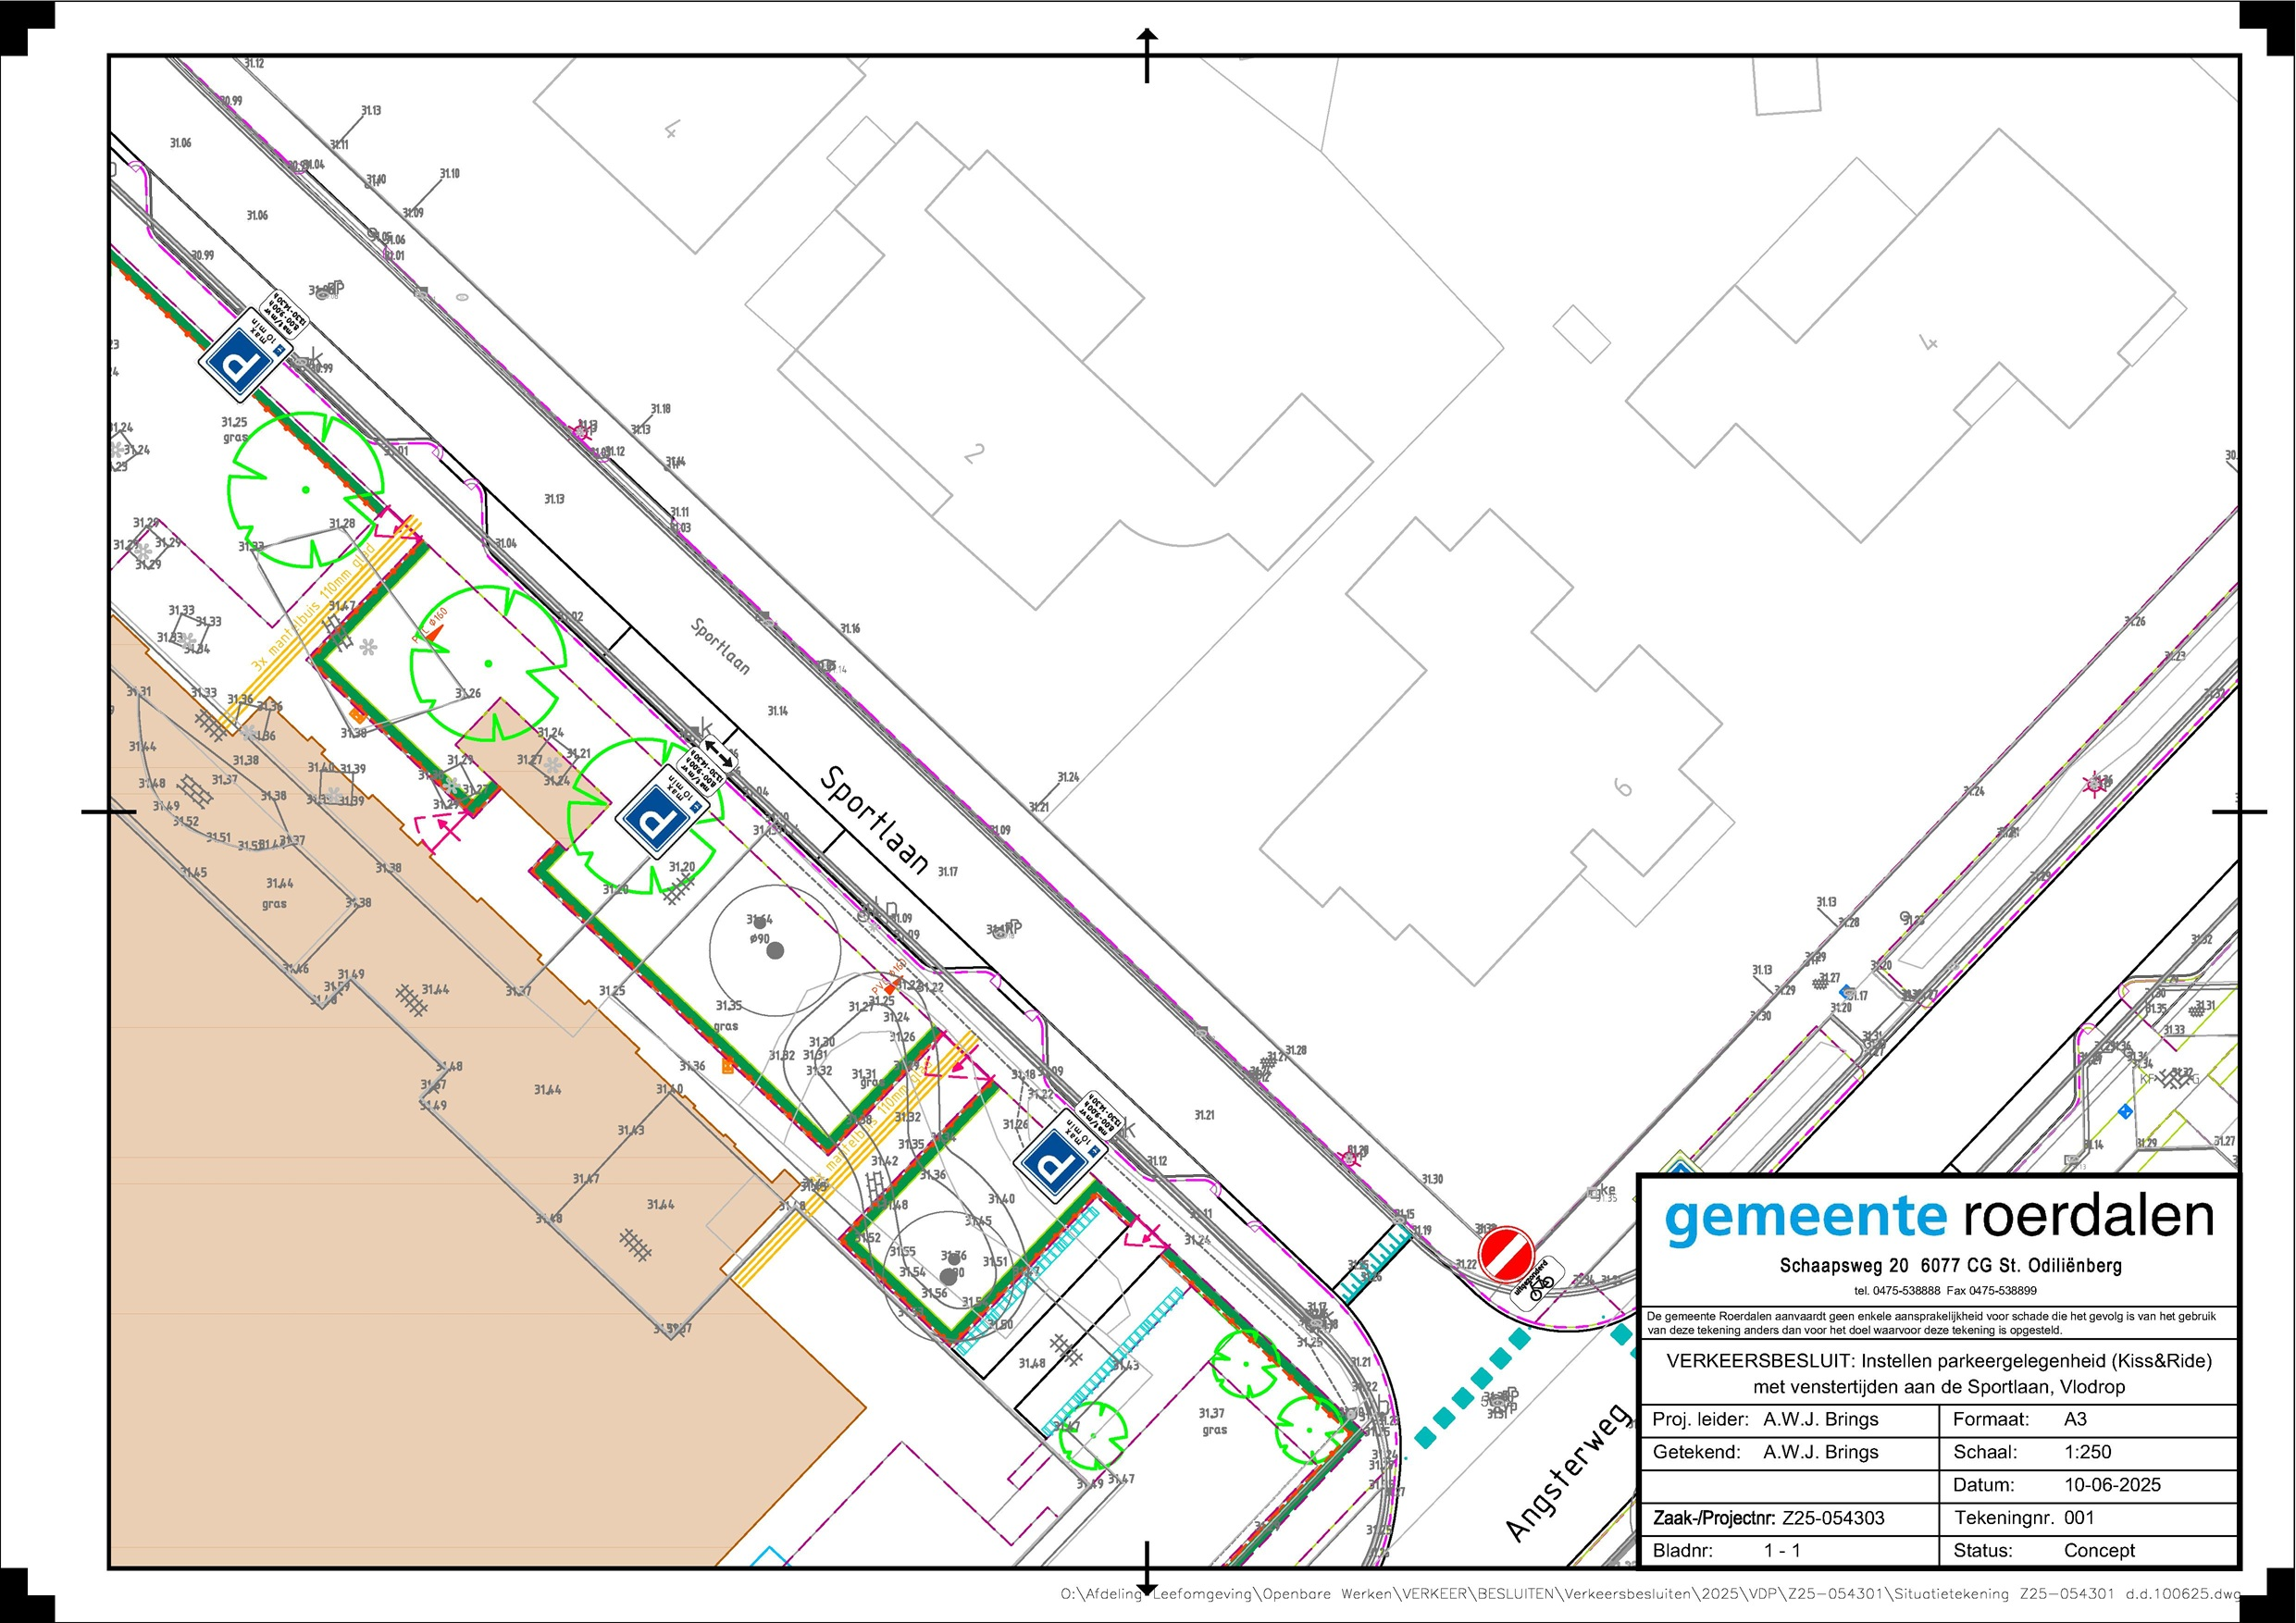

St. Odiliënberg, 25 maart 2025

Hoogachtend,

Burgemeester en wethouders van de gemeente Roerdalen,
krachtens mandaat,

G (Guus) Brings
Specialist/beleidsmedewerker Openbare Werken, Verkeer

Bezwaar
Op grond van de Algemene wet bestuursrecht kan iedereen wiens belang rechtstreeks bij dit besluit is betrokken, hiertegen binnen zes weken na de dag waarop dit besluit bekend is gemaakt, een bezwaarschrift indienen. Het bezwaarschrift moet worden gericht aan het college van Burgemeester en Wethouders van Roerdalen, Postbus 6099, 6077 ZH Sint Odiliënberg. Het maken van bezwaar schorst niet de werking van dit besluit.
Het bezwaarschrift moet ten minste bevatten:

naam en adres
de dagtekening
omschrijving van het besluit waartegen het bezwaarschrift gericht is; Verkeersbesluit "Z25-054301 Instellen parkeergelegenheid (Kiss & Ride) met venstertijden aan de Sportlaan, Vlodrop"
de gronden van het bezwaar
Wanneer u van mening bent dat vanwege spoed niet op het besluit op uw bezwaarschrift gewacht kan worden, kunt u bij de voorzieningsrechter van de Rechtbank Limburg, sector Bestuursrecht, Postbus 950 te 6040 AZ Roermond verzoeken dit besluit te schorsen en/of een voorlopige voorziening te treffen.

